Pytorch 환경 설치 가이드

CNN 러닝 환경

Windows7

Python3.7

Anaconda

Cuda9.0

Cudnn 7.0

Pytorch 1.0.0 (conda install pytorch torchvision cudatoolkit=9.0 -c pytorch) at anaconda prompt

CNN 환경 설치 가이드

1. Anaconda.exe 설치 (파이썬이 같이 설치된다
2. Nvidia developers 에서 Cuda9.0.exe를 다운 하여 설치한다
3. Cudnn도 역시 nvidia developers에서 다운한다, 압축을 푼 후

각각 lib, include, bin 폴더가 있다.

Cuda 가 설치 되어 있는 폴더 programfile/Nvidia deverlopers took kit/cuda/9.0안에 각각 똑같은 이름의 폴더가 있다, 그곳에 복사 붙여 넣기를 해준다

마지막으로 환경변수 설정을 해준다

Variable Name: CUDA_PATH

Variable Value: C:\Program Files\NVIDIA GPU Computing Toolkit\CUDA\v9.0

Test.py 시연

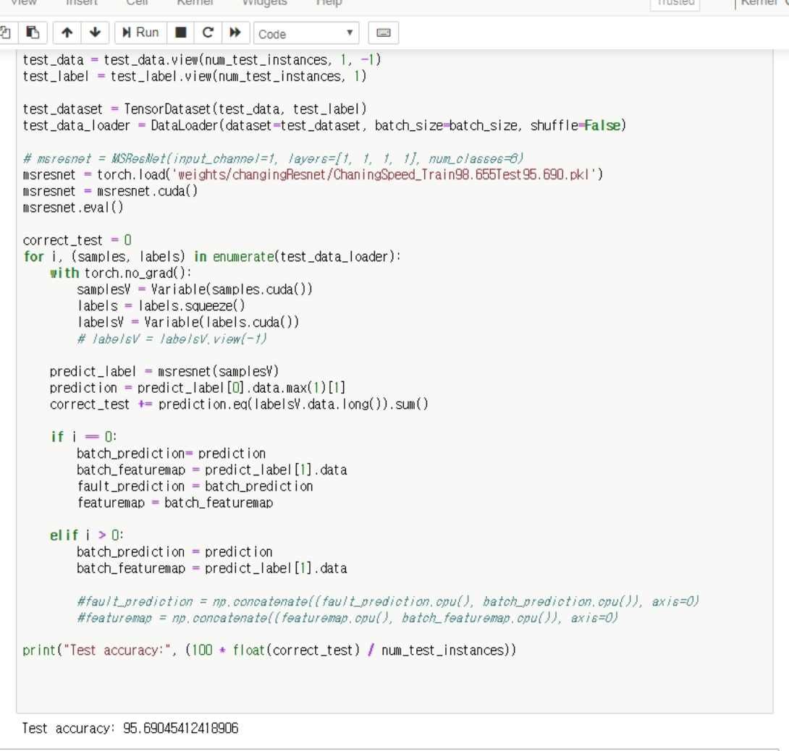

Training.py 시연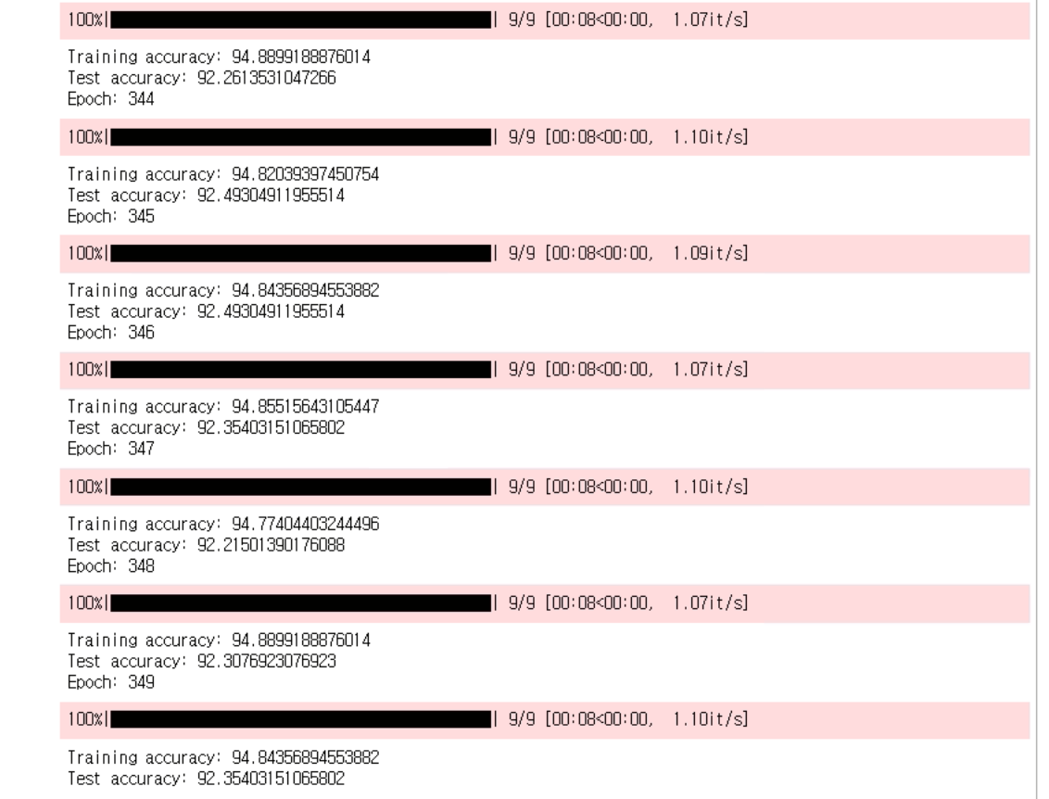

Test, training dataset dimension

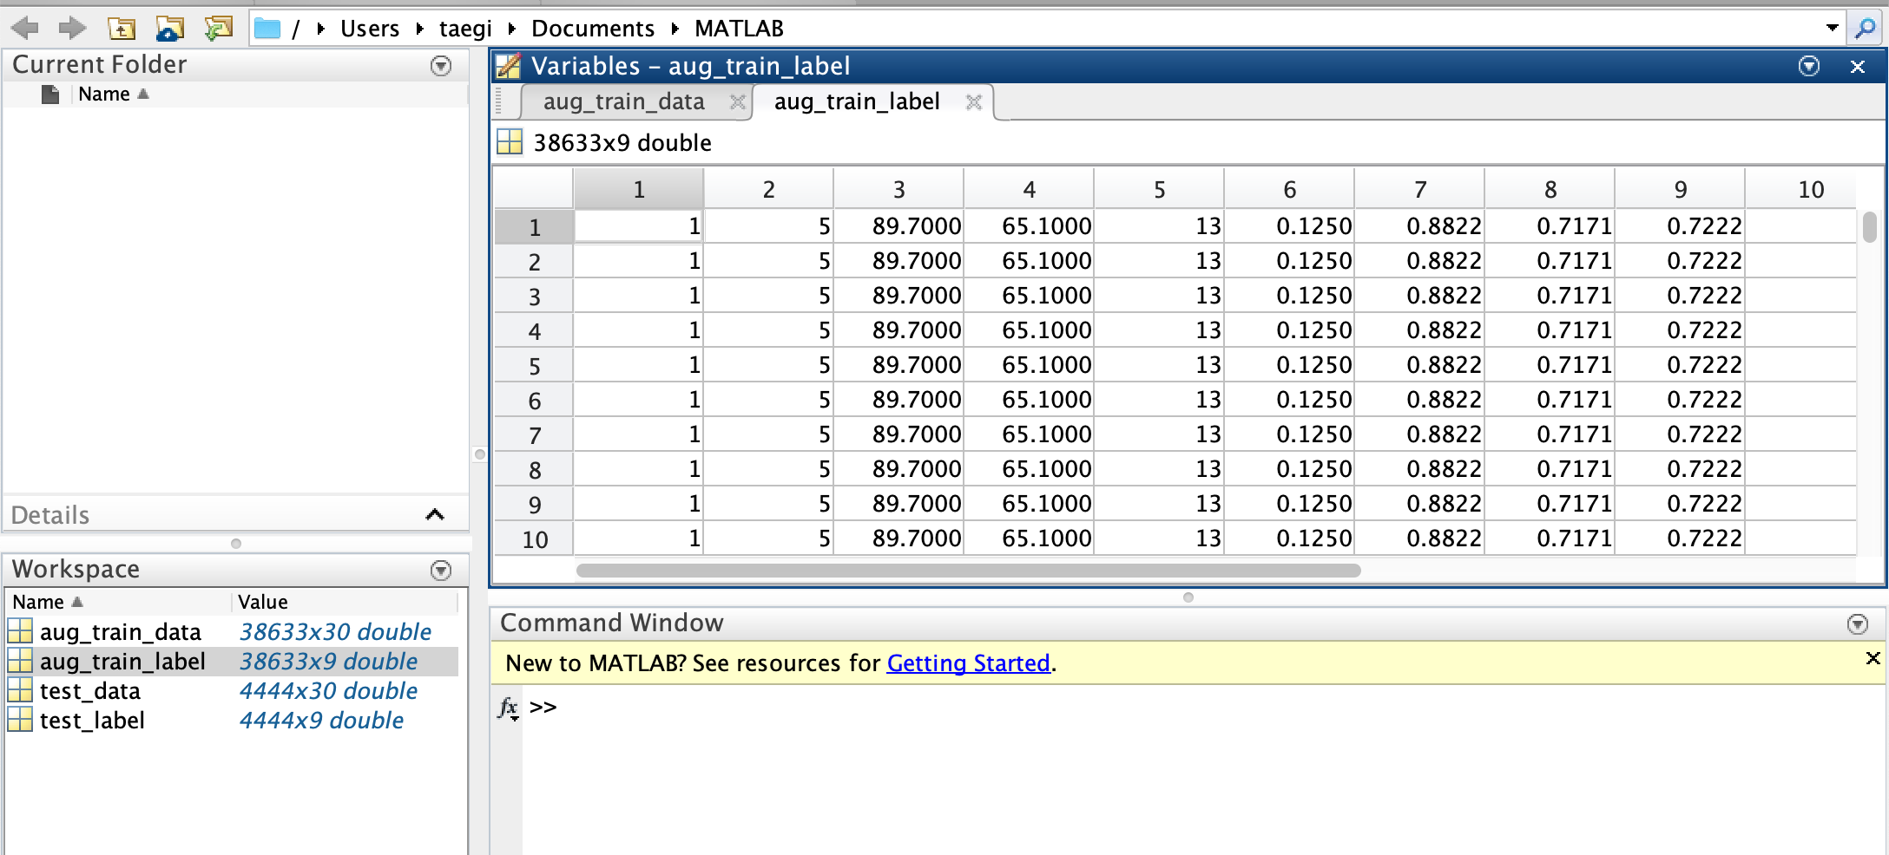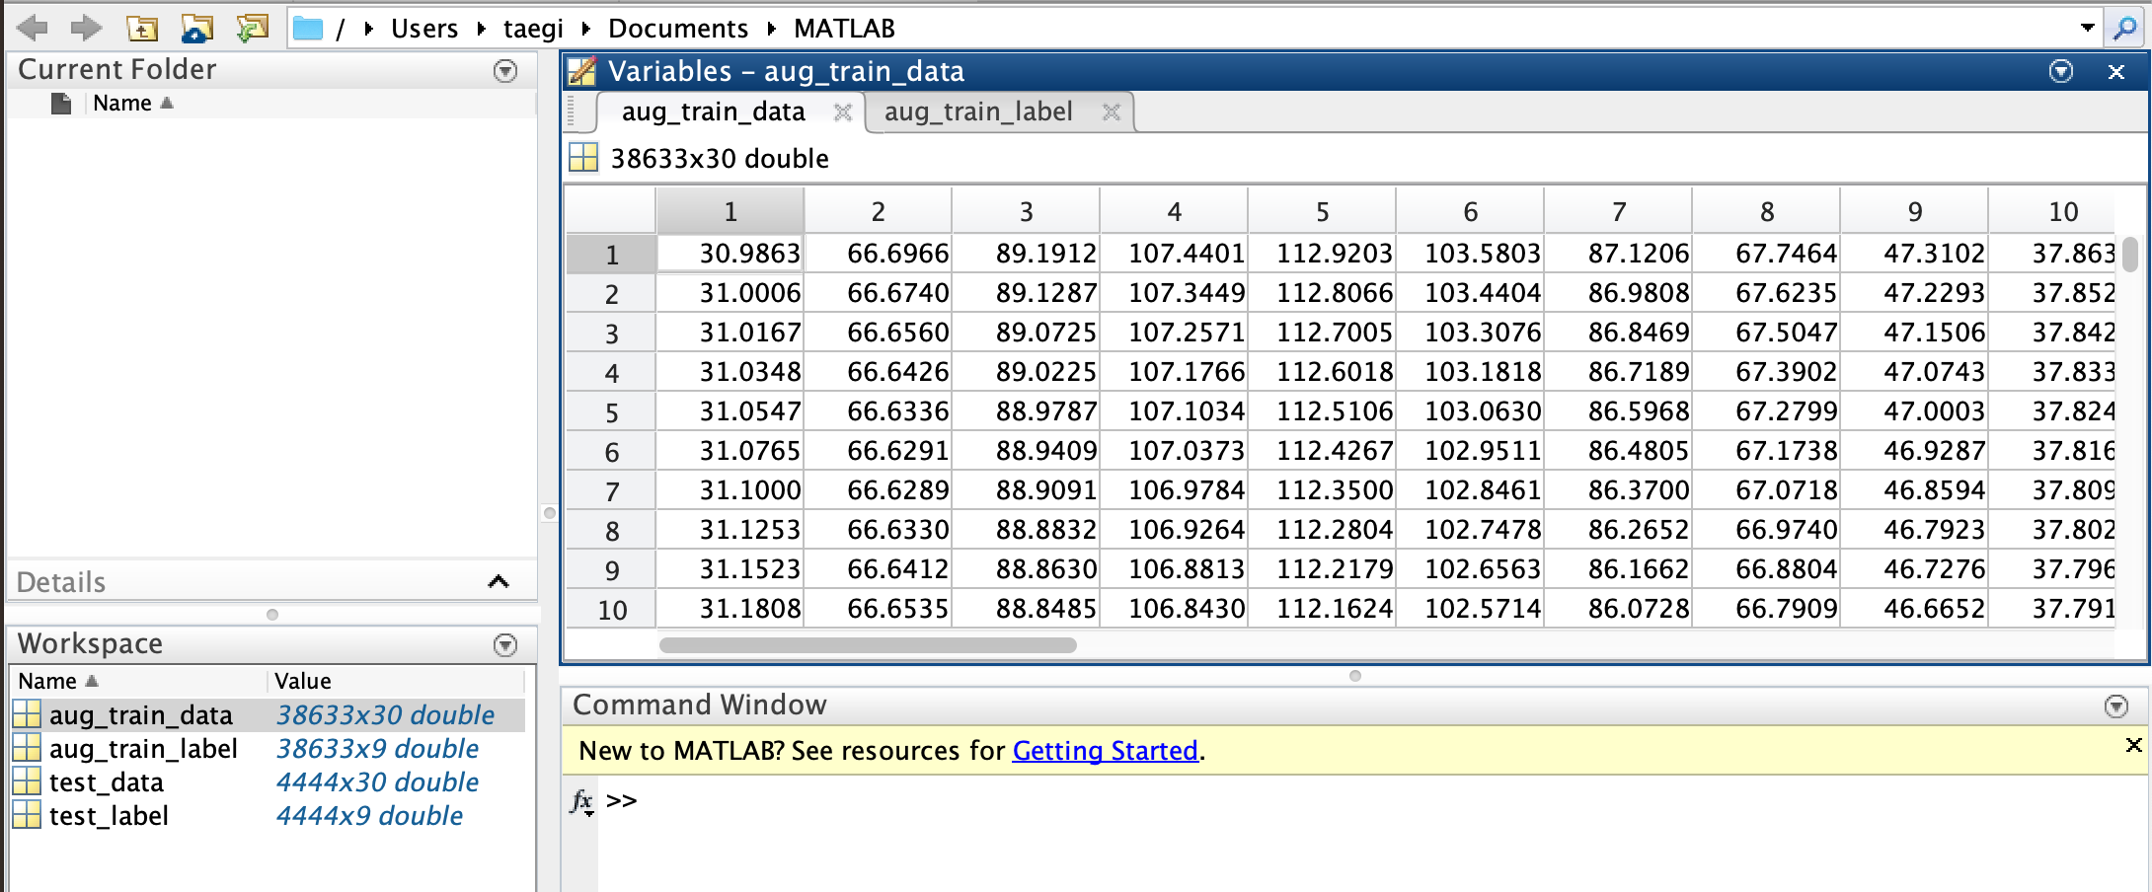

기존의 실험에서 3개의 안테나를 쓴것과 다르게 이곳에서는 1개의 transmitter, 1개의 receiver 만을 이용 하였다

CSI is computed from a channel estimation process in the 802.11 n/g WiFi system. Using [31], we

can extract CSI as a complex-valued sequence, A 2 CNsa_Nsc_Ntx_Nrx , where Nsa and Nsc are the

number of sampled WiFi packets and number of subcarriers, respectively. Ntx and Nrx are number

of transmitting and receiving antennas, respectively. In our setting, Nsc = 30, Ntx = 1 and Nrx = 1.

We take the CSI at each sampling time-stamp as a multi-channel tensor, (ai 2 C30_1__1; i 2

[1;Nsa]). Due to the unstable CSI phases, we only use CSI amplitudes.